Chapitre 3 : Relation structure-fonction de la cellule
I .Biosynthèse des lipides, des protéines membranaires et des protéines de sécrétion

I. Biosynthèse des lipides :
1.1. Définition : les lipides sont des constituants biologiques essentiels, très hétérogènes, représentent 10-15 % du poids sec de la matière vivante. Ce sont des composés ternaires (CHO). Ils contiennent dans leurs molécules des acides gras. La source des acides gras est soit la synthèse à partir de l’acétyl CoA, soit des lipides alimentaires
1.2. Propriétés physiques :
- Insoluble dans l’eau
- Soluble dans les solvants organiques (éther d’alcool, chloroforme, acétone)
1.3. Acide gras (Ag): constitué par une chaine carboné (groupe apolaire) et une fonction acide (carboxyle) qui est hydrophile. On distingue deux types d’acides gras selon qu’ils contiennent ou non des doubles liaisons :
- Acides gras saturé : CH3-(CH2)-COOH
- Acides gras insaturé (possèdent une ou plusieurs doubles liaisons).

1.4. Rôle de lipides :
- Rôle structural : les membranes biologiques sont constituées de lipides et de protéines
- Rôle énergétique : stockage et échanges
- Rôle de signalisation : à la surface des membranes
1.5. Biosynthèse des lipides :
La lipogenèse est l’ensemble des réactions enzymatiques se déroulant principalement dans le cytosol, conduisant à partir de l’acétyle CoA à la synthèse d’AG. WAKI a été le premier à démontrer en 1975 que la synthèse des AG se déroule dans le cytosol
Deux mécanismes distincts se complètent :
- Système cytoplasmique pour la synthèse de l’acide palmitique (voie de WAKIL)
- Système microsomale permettant l’allongement et la désaturation des chaines d’acide gras.
- Synthèse cytosolique (voie de WAKIL)
- Carboxylation de l’acétyl CoA en malonyl CoA, elle se poursuit en présence de l’ACP-SH (acyl carrier protein) à laquelle l’AG est accroché et qu’il ne quittera que lorsqu’il sera en C16.
- L’acétyl ACP formé à partir de l’acétyl CoA se condense avec le malonyl ACP formé à partir du malonyl CoA pour fournir l’acétoacétyl ACP avec libération de CO2.
- La réduction en β D hydroxy acyl ACP et sa déshydratation en Δ 2 trans acyl ACP est suivi par la réduction de ce dernier en butyryl ACP au dépend du NADPH.
- Six molécules supplémentaires de malonyl ACP réagissent successivement à l’extrémité carboxylique de la chaîne d’AG en croissance pour former le palmitoyl ACP produit terminal du complexe AG synthase.
- bilan de la synthèse du palmitate est :
8 acétyl CoA +7 ATP +14 (NADPH, H+ ) acide palmitique + 8 CoA SH + 7 ADP +7Pi + 14 NADP+ + 6H2O
- Élongation et désaturation:
- Le palmitate est le précurseur d’AG à chaine plus longue et insaturée sous l’action d’élongase et de désaturase microsomale.
- L’élongation microsomale se fait par condensation de l’acyle CoA sur le malonyle CoA, suivie d’une réduction par le NADPH,H+
- Les doubles liaisons cis sont créés par des acyl-CoA désaturases ,désigné par ∆9,6,5,4 acyl-CoA désaturase.
- L’O2 est indispensable, et l’introduction de la double liaison se fait après synthèse de la chaine 18C
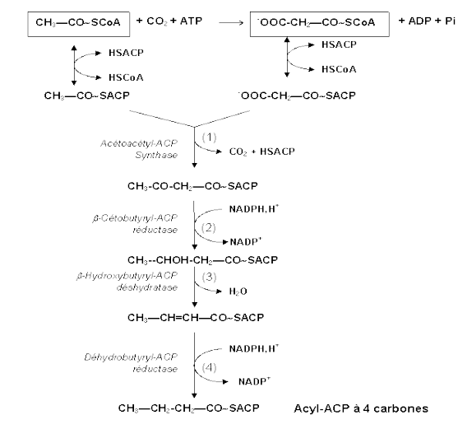
Schéma représente la synthèse cytosolique (voie de WAKIL)
- Synthèse des triglycérides :
- Les principaux précurseurs sont les acyls CoA et le glycérol
- Le glycérol est acylé par un acyl CoA pour donner un acide lysophosphatidique qui est à nouveau acylé par un acyl Co A pour former un acide phosphatidique qui est ensuite déphosphorylé en diglycéride , ce dernier est alors acylé par une troisième molécule d’acyl CoA pour donner un triglycéride.

II. Biosynthèse des Protéines membranaires et des protéines de sécrétion
La synthèse protéique est un phénomène permanant dans la cellule en cours de maturation et dans la cellule adulte pour le renouvèlement normal des constituants cellulaire.
  - Répartition des protéines membranaires
Les protéines sont responsables de la plupart des fonctions membranaires. Elles servent entre autre, de récepteurs spécifiques, d’enzymes ou de transporteurs. Elles sont très variées par leur structure et par leur fonction. Par exemple, il y en a moins de 25% dans la membrane de la myéline (cellule servant d’isolant pour les axones) alors que les membranes impliquées dans les processus énergétiques telles que la membrane mitochondriale interne en ont plus de 75%. Les protéines qui sont parfois de très longs polymères, possèdent une chaîne polypeptidique avec une extrémité amino-terminale (NH2) et une extrémité carboxy-terminale (COOH). Elles changent de forme suivant les conditions de l’environnement.
  - Protéines de sécrétion :
La sécrétion de protéines solubles se produit à partir de la fusion des vésicules de sécrétion avec la membrane plasmique. Les vésicules de sécrétion sont formées à partir de l’appareil de Golgi et contiennent du matériel contenu dans le lumen du compartiment. A l’opposé, les vésicules membranaires sécrétées par les cellules contiennent du matériel d’origine cytosolique.
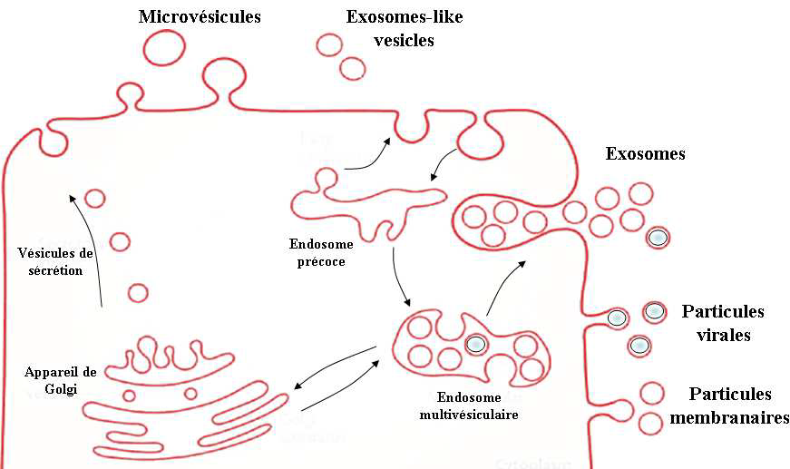
On distingue les vésicules qui émanent directement de la membrane plasmique (microvésicules et particules membranaires), et celles qui ont pour origine l’invagination d’une membrane intracellulaire.

La synthèse des protéines comprend deux étapes (mécanisme voir ppt)
- la transcription permet de copier l'ADN en ARNm. Elle est réalisée grâce à l’ARN polymérase.
- la traduction correspond au décodage de l'information portée par l'ARNm en protéines, grâce au code génétique

